EL NIÑO/OSCILACIÓN DEL SUR (ENSO, por sus siglas en inglés)
DISCUSIÓN DIAGNÓSTICA

emitida por el

CENTRO DE PREDICCIONES CLIMÁTICAS/NCEP/NWS y el Instituto Internacional de Investigación para el Clima y la Sociedad
Traducción cortesía del: NWS-WFO SAN JUAN, PUERTO RICO
12 de noviembre de 2020

Estatus del Sistema de alerta del ENSO: Advertencia de La Niña

Sinopsis: Es probable que La Niña continúe a través del invierno del 2020-21 del hemisferio norte (~95% de probabilidad durante enero-marzo) y hasta la primavera del 2021 (~65% de probabilidad durante marzo-mayo).

La Niña se intensificó en octubre, como fue indicado por las temperaturas de la superficie del mar (SSTs, por sus siglas en inglés) muy por debajo del promedio que se extienden desde la Línea Internacional de la Fecha hasta el Océano Pacifico Oriental (Fig. 1). Los índices de las SSTs en las dos regiones de El Niño más occidentales, El Niño-4 y El Niño 3.4, se enfriaron aún más que el mes pasado, y el índice de El Niño 3.4 estuvo a -1.5ºC en la última semana (Fig. 2). Las anomalías de las temperaturas ecuatoriales en la subsuperficie (promediadas a través de 180°-100°W) también se tornaron más frías (Fig. 3), y continúan reflejando temperaturas por debajo de lo normal desde la superficie hasta los 200 m de profundidad (Fig. 4). Las anomalías de la circulación atmosférica sobre el Océano Pacífico tropical permanecieron consistentes con La Niña. Las anomalías de los vientos en los niveles bajos estuvieron del este en la mayor parte del Pacífico tropical, y se intensificaron en octubre. Las anomalías de los vientos en los niveles altos del oeste se expandieron sobre la mayor parte del Pacífico tropical. La convección tropical continuó suprimida desde el Pacífico occidental hasta la Línea Internacional de la Fecha, y la convección permaneció sobre Indonesia (Fig. 5). También, los índices de Oscilación del Sur y Oscilación del Sur Ecuatorial fueron positivos. En general, el sistema oceánico y atmosférico combinado indica la continuación de La Niña.
La mayoría de los modelos IRI/CPC predicen que La Niña (índice El Niño-3.4 menor a -0.5 ° C) persistirá durante el invierno del hemisferio norte del 2020-21, y que se debilite durante la primavera (Fig. 6). Los pronósticos más recientes de varios modelos sugieren la posibilidad de un evento fuerte de La Niña (índice El Niño 3.4 de 1.5ºC) durante la temporada alta de noviembre a enero. El consenso de los pronosticadores apoya ese punto de vista debido a el acoplamiento atmosférico-oceánico significativo actualmente observado. En resumen, es probable que las condiciones de La Niña continúen a través del invierno del hemisferio norte del 2020-21 (~95% de probabilidad para enero-marzo) y en la primavera del 2021 (~65% de probabilidad durante marzo-mayo; oprima el Consenso del Pronóstico de CPC/IRI para acceder la probabilidad de cada resultado en periodos de 3-meses).
Se anticipa que La Niña afectará el clima a través de los Estados Unidos durante los próximos meses. Las perspectivas de temperatura y precipitación de temporada de 3 meses serán actualizadas el jueves, 19 de noviembre.
Esta discusión es un esfuerzo consolidado de la Administración Nacional Oceánica y Atmosférica (NOAA, por sus siglas en inglés), el Servicio Nacional de Meteorología de NOAA y sus instituciones afiliadas. Las condiciones oceánicas y atmosféricas son actualizados semanalmente en la página web del Centro de Predicciones Climáticas (Condiciones actuales de El Niño/La Niña y La Discusión de Expertos). Perspectivas y análisis adicionales también están disponibles en el blog del ENSO. Un pronóstico probabilístico de intensificación esta disponible aquí. La próxima Discusión Diagnóstica del ENSO está programada para el 10 de diciembre de 2020. Para recibir una notificación por correo electrónico al momento en que la Discusión Diagnóstica del ENSO mensual esté disponible, favor enviar un mensaje a: ncep.list.enso-update@noaa.gov.

Climate Prediction Center
National Centers for Environmental Prediction
NOAA/National Weather Service
College Park, MD 20740
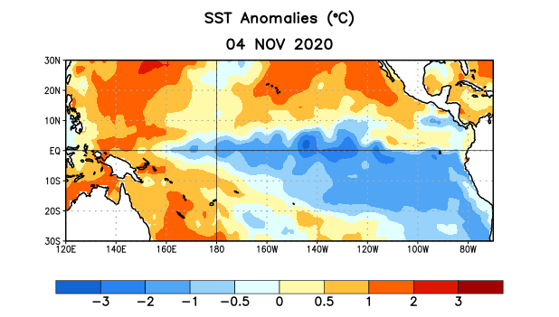
Figura 1. Anomalías (°C) promedio de la temperatura de la superficie del océano (SST, por sus siglas en inglés) para la semana centrada el 4 de noviembre de 2020. Las anomalías son calculadas utilizando como referencia los periodos promedio semanales de 1981-2010.

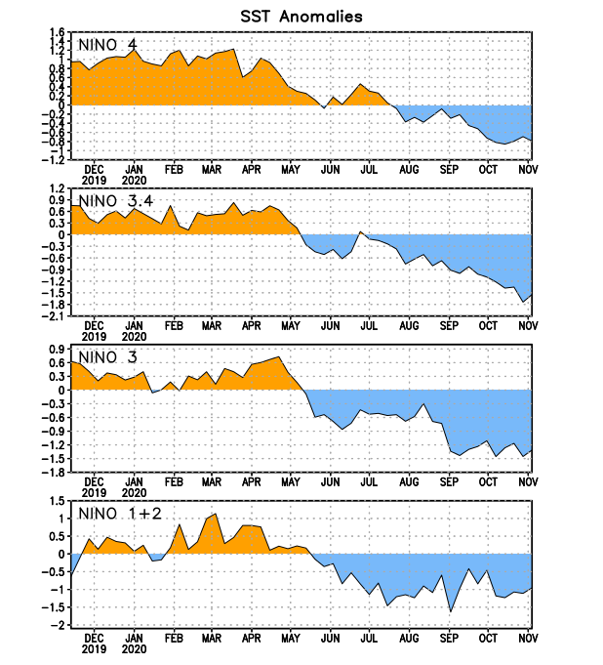
Figura 2. Series de Tiempo de las anomalías (en °C) de temperaturas de la superficie del océano (SST) en un área promediada en las regiones de El Niño [Niño-1+2 (0°-10°S, 90°W-80°W), Niño 3 (5°N-5°S, 150°W-90°W), Niño-3.4 (5°N-5°S, 170°W-120°W), Niño-4 (150°W-160°E y 5°N-5°S)]. Las anomalías de SST son variaciones de los promedios semanales del período base de 1981-2010.
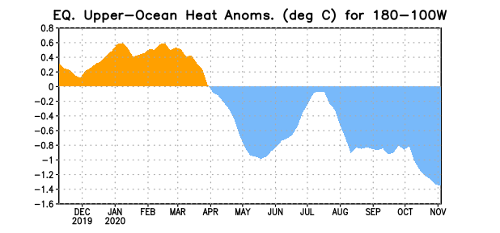
Figura 3. Anomalías del contenido calórico (en °C) en un área promediada del Pacífico ecuatorial (5°N-5°S, 180°-100°W). Las anomalías en el contenido calórico son calculadas como las desviaciones de los penta-promedios del período base de 1981-2010.

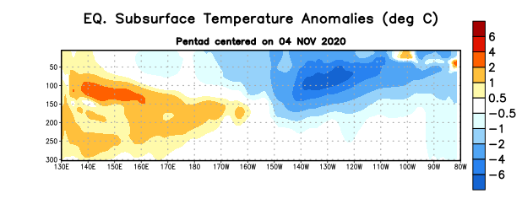

Figura 4: Anomalías de la temperatura (en °C) en un transecto de profundidad-longitudinal (0-300m) en la parte superior del océano Pacífico ecuatorial, centradas en la semana del 4 de noviembre de 2020. Las anomalías son variaciones a partir de los penta-promedios durante el periodo base de 1981-2010.

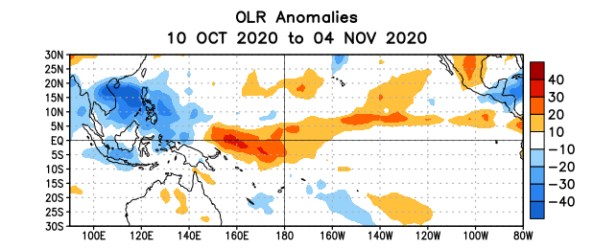
Figura 5. Anomalías del promedio de la radiación de onda larga emitida (OLR, por sus siglas en inglés) (W/m²) durante el período del 10 de octubre – 4 de noviembre de 2020. Las anomalías de OLR se calculan como desviaciones de los penta-promedios del período base de 1981-2010.

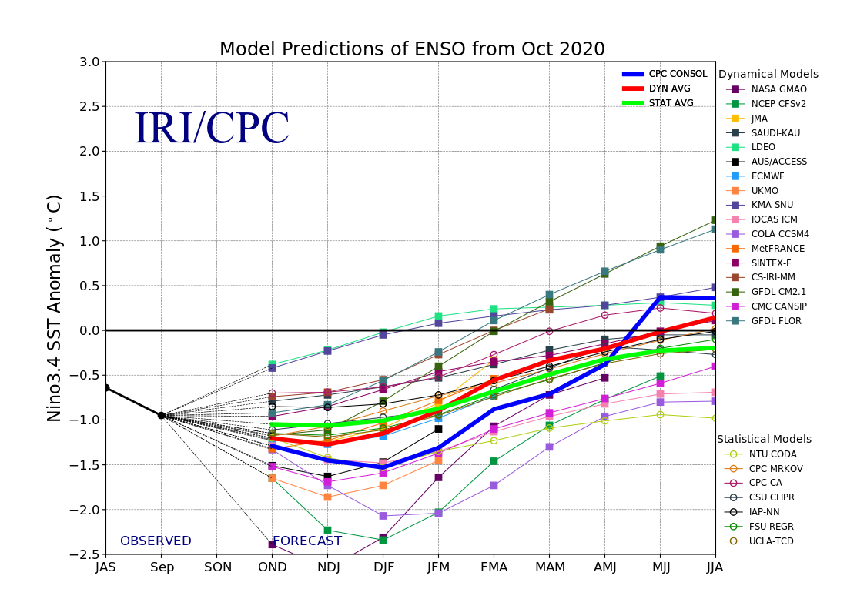
Figura 6. Pronósticos de las anomalías de la temperatura de la superficie del océano (SST) en la región de El Niño 3.4 (5°N-5°S, 120°W-170°W). Figura actualizada el 19 de octubre de 2020.

